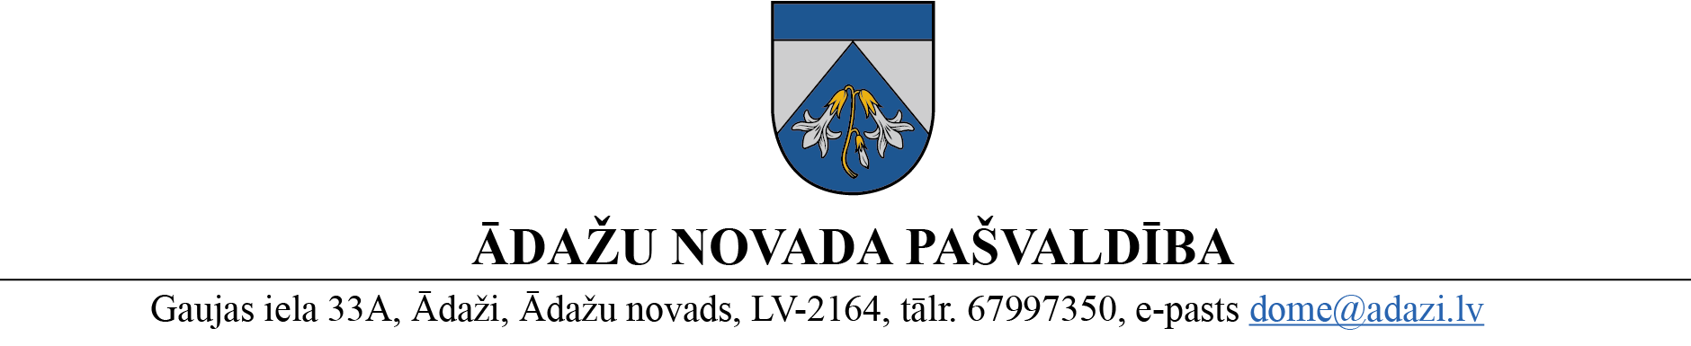
PROJEKTS
uz Attīstības komiteju 12.04.2023.
vēlamais izskatīšanas datums domē – 26.04.2023.
sagatavotājs un ziņotājs: Zintis Varts

LĒMUMS
Ādažos, Ādažu novadā

2023.gada 26.aprīlī. Nr.{{DOKREGNUMURS}}

Par zemes ierīcības projekta apstiprināšanu īpašumiem Vālodzes iela 16A un Vālodzes iela 14, Kalngalē

Ādažu novada pašvaldības dome (turpmāk – dome) izskatīja SIA “Rīgas mērnieku birojs” reģ. Nr. 40103360710) (adrese: Biķernieku iela 11 - 12, Rīga, Latvija, LV-1039), e pasts: info@rmb.lv) iesniegumu (reģ. Nr. ĀNP/1-11-1/23/1561; 23.03.2023.) nekustamiem īpašumiem „Vālodzes iela 16A” un Vālodzes iela 14, Kalngalē, Carnikavas pagastā, Ādažu novadā.
Izvērtējot iesniegumu un ar to saistītos apstākļus, konstatēts, ka nav nepieciešams nekustamo īpašumu „Vālodzes iela 16A” un Vālodzes iela 14, Kalngale zemes ierīcības projekta pilnveidošana vai noraidīšana.
Pamatojoties uz:
- Ministru Kabineta 02.08.2016. noteikumu Nr.505 „Zemes ierīcības projekta izstrādes noteikumi” 26.punktu, kas nosaka, ka pēc projekta saņemšanas apstiprināšanai vietējā pašvaldība izdod administratīvo aktu par projekta apstiprināšanu vai noraidīšanu, norādot vai pielikumā pievienojot informāciju par tās zemes vienības kadastra apzīmējumu, kurai izstrādāts projekts, un projekta grafiskās daļas rekvizītus (attiecīgā zemes ierīkotāja vārdu, uzvārdu, datumu un laiku, kad tas minēto dokumentu ir parakstījis) vai projekta grafiskās daļas kopiju;
- Ministru Kabineta 02.08.2016. noteikumu Nr.505 „Zemes ierīcības projekta izstrādes noteikumi” 28.punktu, kas nosaka, ka, ja projektu apstiprina, vietējā pašvaldība pieņem uz projektētajām zemes vienībām attiecināmus lēmumus, tostarp lēmumu par: adreses piešķiršanu, ja pēc zemes ierīcības darbiem paredzēts izveidot jaunu adresācijas objektu; nekustamā īpašuma lietošanas mērķu noteikšanu vai maiņu;
- Teritorijas attīstības plānošanas likuma 12.panta trešo daļu, kas nosaka, ka vietējā pašvaldība koordinē un uzrauga vietējās pašvaldības attīstības stratēģijas, attīstības programmas, teritorijas plānojuma, lokālplānojumu, detālplānojumu un tematisko plānojumu īstenošanu;
- Ādažu novada domes 2022.gada 28.decembra sēdes lēmumu Nr.621 „Par zemes ierīcības projekta uzsākšanu īpašumiem Vālodzes iela 14 un Vālodzes iela 16A, Kalngalē”, ar kuru tika atļauts izstrādāt zemes ierīcības projektu.
- Ministru kabineta 2021.gada 29.jūnija noteikumu Nr.455 „Adresācijas noteikumi” 9.punktu, kas nosaka, ka pašvaldības domei vai pašvaldības kompetentai institūcijai bez personas piekrišanas, izvērtējot konkrēto situāciju, ir tiesības piešķirt adresi, ja adrese adresācijas objektam nav piešķirta un mainīt, likvidēt vai precizēt adreses pieraksta formu, ja reģistrētā adrese neatbilst šajos noteikumos minētajām prasībām;
- Ministru kabineta 2006.gada 20.jūnija noteikumu Nr.496 „Nekustamā īpašuma lietošanas mērķu klasifikācija un nekustamā īpašuma lietošanas mērķu noteikšanas un maiņas kārtība” 16.1.punktu, kas nosaka, ka lietošanas mērķi nosaka, ja tiek izveidota jauna zemes vienība vai zemes vienības daļa,
kā arī ņemot vērā, ka jautājums tika izskatīts un atbalstīts Attīstības komitejā 12.04.2023., Ādažu novada dome
NOLEMJ:
- Apstiprināt sertificētas zemes ierīkotājas Ivara Ikaunieka (sert. Nr.CA0023) izstrādāto zemes ierīcības projektu nekustamo īpašumu „Vālodzes iela 16A” zemes vienībai ar kadastra apzīmējumu 8052 007 0701 un Vālodzes iela 14 zemes vienībai ar kadastra apzīmējumu 8052 007 0184 Kalngalē, Carnikavas pagastā, Ādažu novadā.
- Saglabāt adresi Vālodzes iela 14, Kalngale, Carnikavas pag., Ādažu nov., zemesgabalam, kurš zemes ierīcības projektā apzīmēts ar „Nr.1” un nekustamā īpašuma lietošanas mērķi 0,198 ha platībā (vairāk vai mazāk, cik izrādīsies pēc instrumentālās uzmērīšanas dabā) – individuālo dzīvojamo māju apbūve, kods 0601.
- Piešķir adresi Vālodzes iela 14A, Kalngale, Carnikavas pag., Ādažu nov., zemesgabalam, kurš zemes ierīcības projektā apzīmēts ar „Nr.2” un nekustamā īpašuma lietošanas mērķi 0,4553 ha platībā (vairāk vai mazāk, cik izrādīsies pēc instrumentālās uzmērīšanas dabā) – individuālo dzīvojamo māju apbūve, kods 0601.
- Likvidēt nosaukumu „Vālodzes iela 16A”, Kalngale, Carnikavas pag., Ādažu nov.
- Lēmumu var pārsūdzēt Administratīvajā rajona tiesā, Baldones ielā 1A, Rīgā, viena mēneša laikā no tā spēkā stāšanās dienas.
Pielikumā:
- Zemes ierīcības projekts.

Pašvaldības domes priekšsēdētāja K.Miķelsone

___________________________
Izsniegt norakstus:
Iesniedzējiem – 1 eks nosūtīt uz e pastu ;
TP nodaļai -1 eks.;

Varts, 67993428

